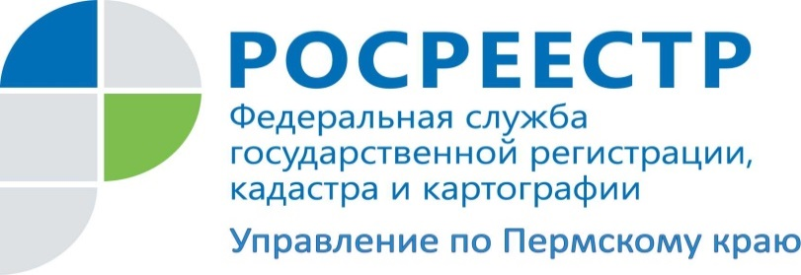

ПРЕСС-РЕЛИЗ

В Пермском крае 1 марта Росреестр проведет единый День консультаций
В Пермском крае на базе Управления Росреестра по Пермскому краю, филиала Кадастровой палаты 1 марта состоится единый День консультаций. Мероприятие приурочено к 10-летию образования Росреестра и 20-летию создания в Российской Федерации системы государственной регистрации прав на недвижимое имущество и сделок с ним.
Специалисты с 13:00 до 20:00 проведут бесплатные консультации для граждан по вопросам, относящимся к полномочиям Росреестра: постановка на кадастровый учет и регистрация прав на недвижимость, возможности получения услуг в электронном виде, государственный земельный и геодезический надзор, надзор за деятельностью саморегулируемых организаций арбитражных управляющих, оценщиков и кадастровых инженеров, кадастровая стоимость и возможность ее пересмотра в специальных комиссиях; землеустройство и мониторинг земель и другие.
Кроме того в 13.00 на семинаре для кадастровых инженеров по адресу:. г. Пермь, ул. Петропавловская, д. 51, расскажут об изменениях в законодательстве в сфере государственного кадастрового учёта объектов недвижимого имущества, в том числе о новом порядке подготовки сведений о границах территорий населённых пунктов и территориальных зон для внесения их в Единый государственный реестр недвижимости. В связи с ограничениями по вместимости помещения для участия в семинаре необходимо записаться по телефону: 235-71-32.
Для садоводов и дачников, председателей СНТ в общественной приёмной Пермского регионального отделения Общероссийской Общественной Организации «Союз садоводов России» в помещении фондовой оранжереи Ботанического сада имени А.Г. Генкеля ПГНИУ по адресу г. Пермь, ул. Генкеля 7-б, пройдет семинар по государственным услугам Росреестра и консультационный прием. Для получения практических рекомендаций рекомендуем подходить с имеющимися на руках документами. Запись на прием проводится по телефону: (342) 239 61 59.
«Единый день консультаций» Росреестра пройдет по следующим адресам:
В г. Перми - ул. Ленина, д. 66, корп. 2, ул. Маршала Рыбалко, 12 а, ул. Газеты "Звезда", д. 5 (3 этаж), ул. Кронита, д. 4, ул. Петропавловская, д. 51.
В территориальных подразделениях Управления и Кадастровой палаты: г. Березники, ул. Березниковская, д. 90;
г. Верещагино, ул. Фрунзе, д. 66;
г. Губаха, ул. Дегтярева, д. 6;
г. Добрянка, ул. Ленина, д. 19;
п. Ильинский, ул. Ленина, д. 64;
г. Краснокамск, ул. 50 лет Октября, д.1;
г. Кудымкар, ул. Калинина, д.30;
г. Кунгур, ул. Степана Разина, д. 21;
г. Лысьва, ул. Садовая, д. 34;
г. Нытва, ул. Комсомольская, д. 63;
г. Оса, ул. Комсомольская, д.31;
г. Очер, ул. Советская, д.36
г. Соликамск, ул. 20-летия Победы, д. 128;
с. Уинское, ул. Коммунистическая, д. 1;
г. Чайковский, ул. Шлюзовая, д. 1а;
г. Чернушка, ул. Мира, д. 29;
г. Чусовой, ул. Мира, д. 5;
г.Пермь, ул. Дзержинского, д. 35;
с. Барда, ул. 1 Мая, д. 8;
с. Березовка, ул. Октябрьская, д. 24;
г. Горнозаводск, ул. Свердлова, д. 69;
п. Октябрьский, ул. Трактовая, д. 41;
с. Орда, ул. Трактовая, д. 22а;
г. Оханск, ул. Красная, д. 1В;
п. Суксун, ул. Кирова, д. 43;
г. Чердынь, ул. Соборная, д. 23.
В это день Росреестр проведет «День консультаций» для граждан во всех субъектах Российской Федерации.
Об Управлении Росреестра по Пермскому краю
Управление Федеральной службы государственной регистрации, кадастра и картографии (Росреестр) по Пермскому краю является территориальным органом федерального органа исполнительной власти, осуществляющим функции по государственной регистрации прав на недвижимое имущество и сделок с ним, землеустройства, государственного мониторинга земель, а также функции по федеральному государственному надзору в области геодезии и картографии, государственному земельному надзору, надзору за деятельностью саморегулируемых организаций оценщиков, контролю деятельности саморегулируемых организаций арбитражных управляющих, организации работы Комиссии по оспариванию кадастровой стоимости объектов недвижимости. Осуществляет контроль за деятельностью подведомственного учреждения Росреестра - филиала ФГБУ «Федеральная кадастровая палата Росреестра» по Пермскому краю по предоставлению государственных услуг Росреестра. Руководитель Управления Росреестра по Пермскому краю – Лариса Аржевитина.
https://rosreestr.ru
http://vk.com/public49884202
Контакты для СМИ
Пресс-служба Управления Федеральной службы государственной регистрации, кадастра и картографии (Росреестр) по Пермскому краю
8 (342) 205-95-58

